Créer une question de type "Vrai-Faux"
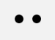
Pour savoir comment créer les questions directement dans la banque de question, se reporter à la documentation : Créer et gérer une banque de questions.
Le type de question « Vrai-Faux » ne concerne que la cotation additive simple. Nous utiliserons un autre format technique en cotation additive corrigée pour créer une question de type "Vrai-faux" avec des points négatifs.

Sélectionnez le type de question « Vrai-Faux »
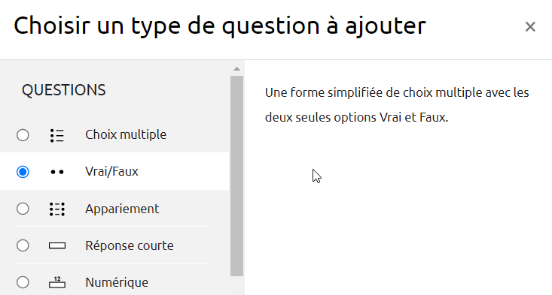

Si besoin, choisissez la catégorie
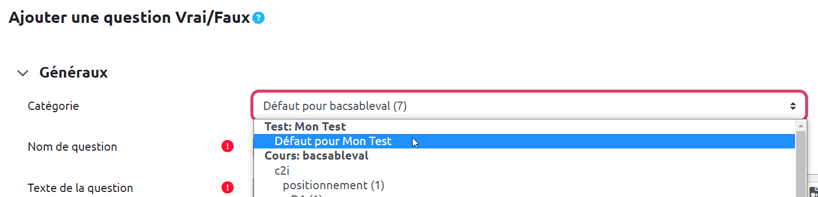
Si vous n'avez pas créé de catégorie spécifique pour classer vos questions, laissez la catégorie par Défaut. Si vous souhaitez en savoir plus sur le classement des questions, reportez-vous à la documentation : Créer et gérer une banque de questions.

Donnez un nom à la question
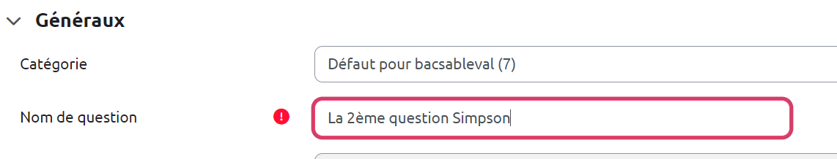

Rédigez la consigne
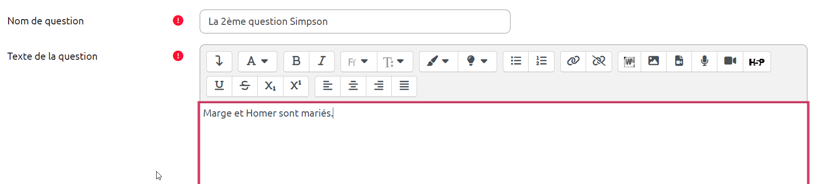

Choisissez la note pour une bonne réponse
Par défaut, la note maximale est mise à 1 mais c’est à vous de choisir.


Choisissez la réponse correcte
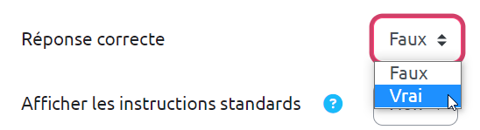

Prévisualisez la question
- Cliquez sur « Enregistrer les modifications et continuer »

- Cliquez sur « Aperçu » :

- La question apparait dans une fenêtre surgissante :

Cliquez sur « Enregistrer »
La question a été ajoutée dans votre banque de questions.

Option : Feedback général et/ou spécifique
- Vous pouvez écrire un feedback général qui s’affichera après que l’étudiant ait validé sa réponse quel que soit sa réponse.
- Vous pouvez ensuite écrire un feedback spécifique différencié selon que l’étudiant a répondu vrai ou faux à la question.

